บทที่ 10
วิเคราะห์ผลการทดลองและสรุป

10.1 วิเคราะห์ผลการทดลอง

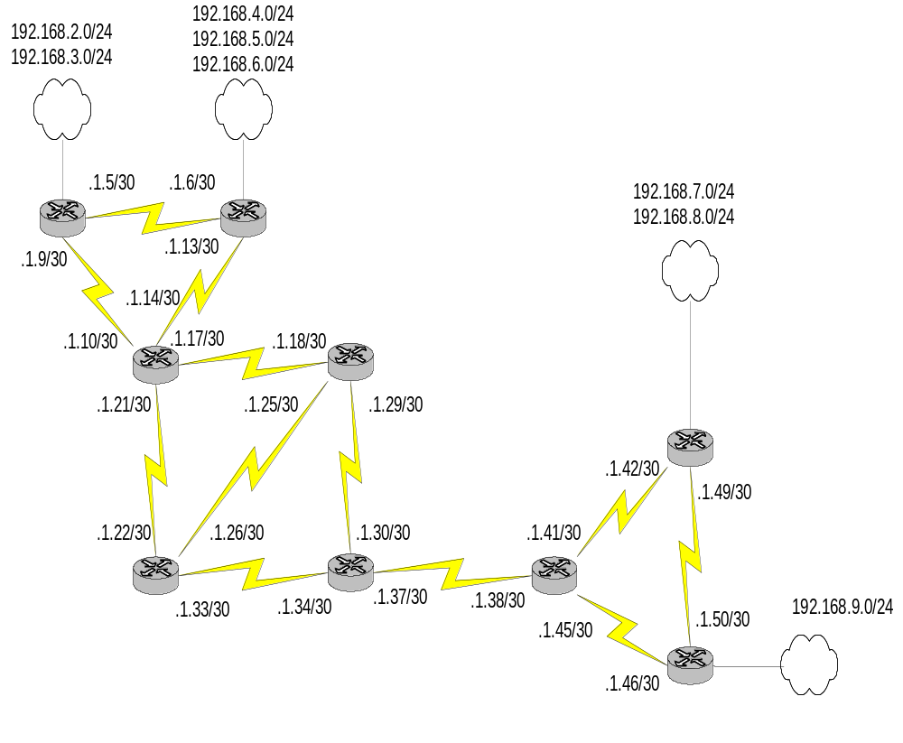
รูปที่ 10-1 ภาพตัวอย่างเครือข่ายที่ต้องการที่จะสำรวจ

10.2 การทดลองด้วยวิธีการ Ping และ Trace Route
จากรูปผลลัพธ์ของโปรแกรม และแผนภาพที่ถูกสร้างขึ้น (รูปที่ 10-2 และ 10-3 ตามลำดับ) จะแสดงให้เห็นว่าได้แผนภาพออกมาในลักษณะของต้นไม้ (Tree) โดยที่จะแตกต่างจากรูปของเครือข่ายจริง ค่อนข้างมาก เนื่องจากเป็นการใช้เพียงวิธี Ping และ Trace Route จึงทำให้ได้ข้อมูลที่จำเป็นต่อการสร้างภาพไม่เพียงพอ

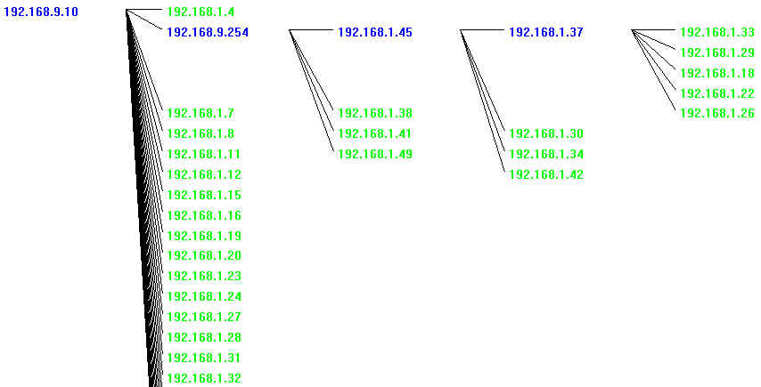

รูปที่ 10-2 ภาพผลลัพธ์บางส่วนของโปรแกรมจากการสำรวจโดยเลือกใช้วิธีการ Ping + Trace Route

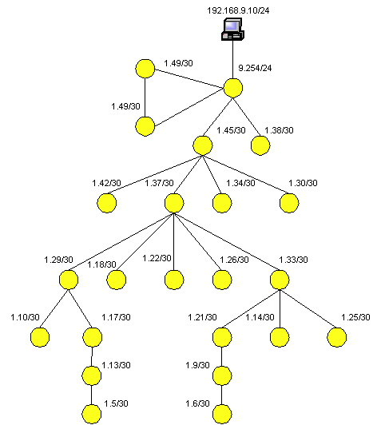

รูปที่ 10-3 ภาพจากการนำผลลัพธ์ที่ได้มาวาดเป็นแผนภาพ (Ping + Trace Route)
10.3 การทดลองด้วยวิธีการทั้งหมด (Typical)
จากรูปผลลัพธ์ของโปรแกรมและแผนภาพที่ถูกสร้างขึ้น (รูปที่ 10-4 และ 10-5 ตามลำดับ) จะแสดงให้เห็นว่าได้แผนภาพที่ออกมาค่อนข้างใกล้เคียงกับเครือข่ายตัวอย่าง เนื่องจากเป็นการใช้วิธีการทั้งหมดที่มี ทำให้ได้ข้อมูลมามากกว่าวิธีการแรกจึงช่วยในการสร้างภาพที่ได้ใกล้เคียงขึ้นดังต่อไปนี้

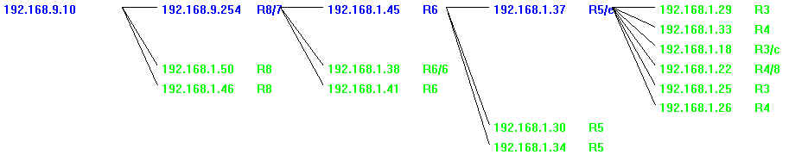

รูปที่ 10-4 ภาพผลลัพธ์บางส่วนของโปรแกรมจากการสำรวจโดยเลือกใช้วิธีการทั้งหมด (Typical)

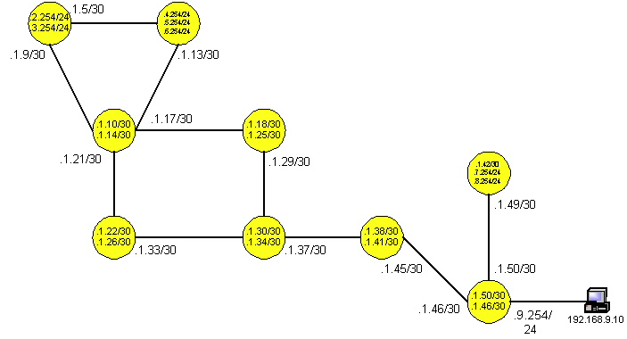

รูปที่ 10-5 ภาพจากการนำผลลัพธ์ที่ได้มาวาดเป็นแผนภาพ (Typical)

โปรแกรมสามารถทำงานได้ตามวัตถุประสงค์ดังนี้
- สามารถหาว่าเครือข่ายมีการเชื่อมต่อแบบใด โดยสามารถที่จะทำการย่อขยายเพื่อดูได้ง่ายยิ่งขึ้น
- สามารถตรวจสอบได้ว่ามีเครื่องไหนมีการทำงานอยู่บ้าง
- สามารถตรวจสอบระบบเครื่องจากการ SNMP ได้

10.4 สรุปผล
- โปรแกรมสามารถทำงานได้ตามวัตถุประสงค์ที่วางไว้
- สามารถช่วยทำให้เราทราบว่าเครือข่ายมีรูปแบบใด เช่นว่ามีการเชื่อมต่อจากไอพีใดไปยังไอพีใด
- ข้อจำกัดของโปรแกรม
  - พบปัญหาในการสำรวจเนื่องจากเครื่องผู้ใช้มีการติดตั้ง Firewall ไว้ทำให้ไม่สามารถรู้ได้ว่าเครื่องนั้นเปิดอยู่หรือไม่
  - มีการ Block ICMP ทำให้เราไม่สามารถที่จะสำรวจเครือข่ายนั้นได้
  - การตรวจสอบเครื่องด้วย SNMP ไม่สามารถที่จะตรวจสอบได้ทุกเครื่องเนื่องจากไม่ได้มีการเปิด Service ไว้ทุกเครื่อง ทำให้เก็บข้อมูลได้ไม่เพียงพอ
  - เครื่องผู้ใช้งานต้องเปิด RIP Listener

10.5 แนวทางในการพัฒนาสำหรับผู้สนใจในอนาคต
- พัฒนาส่วนตรวจสอบโฮสต์ เช่น เทคนิคนอกเหนือจากการใช้ Ping
- พัฒนาส่วนที่จะช่วยตรวจสอบเครื่องในเครือข่ายว่ามีเปิดพอร์ต อะไรบ้าง, มีการ Share Folder อะไรบ้าง และเพิ่มเติมในส่วนว่าเครื่องใดมีความเสี่ยงที่จะติดไวรัส หรือเปิดพอร์ตที่น่าสงสัยไว้
- การพัฒนาส่วนประมวลผลให้มีความเร็วในการทำงานมากขึ้นกว่านี้
- พัฒนาส่วนแสดงผลให้เป็น Graphic ที่ใช้และสวยงามกว่าเดิม

บรรณานุกรม

[1] ยุทธนา ลีลาศวัฒนกุล: “คู่มือการเขียนโปรแกรม และใช้งาน Visual C++ 6.0 ฉบับโปรแกรมเมอร์” อินโฟเพรส, 2001
[2] สุรศักดิ์ สงวนพงษ์:”สถาปัตยกรรมและโปรโตคอลทีซีพี/ไอพี”, ซีเอ็ด, 2002
[3] สุวัฒน์ ปุณณชัยยะ, ต้น ตันฑ์สุทธิวงศ์, สุพจน์ ปุณณชัยชนะ, “เปิดโลกของ TCP/IP และโปรโตคอลของอินเตอร์เน็ต”, โปรวิชั่น, 2543
[4] William Stallings: “SNMP, SNMPv2, SNMPv3, and RMON 1 and 2, Addison-Wesley,1999
[5] Larry J.Hughes, Jr., “Internet Security Techniques”, New Riders Publishing, 1961, pp. 130-144, 170-174, 192-207

[6] ANTHONY JONES: “NETWORK PROGRAMMING For MICROSOFT WINDOWS” SECOND EDITION

เว็บไซด์อ้างอิง
- http://winpcap.polito.it/
- http://www.codeguru.com
- http://www.codeproject.com
- http://www.cs.cornell.edu/cnrg/topology_aware/topology/topology.html
- http://vc4you.hypermart.net/
- http://www.naughter.com/
- http://www.cs.cornell.edu/boom/1999sp/projects/network%20topology/topology.html#Obtaining-source
- http://www.jananet.com/sourcecode/code.asp?group=5
- http://sern.ucalgary.ca/courses/SENG/611/F99/ConceptMaps/ConceptMaps.html
- http://tangentsoft.net/wskfaq/
- http://www.caida.org/

